C3 lanserar elvisp med ballongvisptillbehör
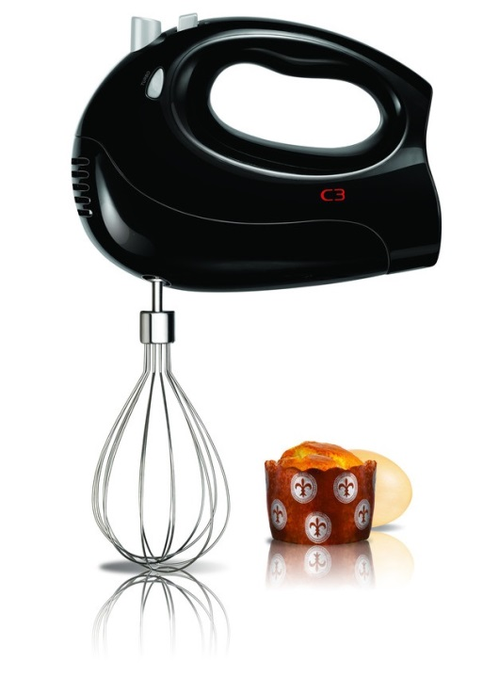
C3 lanserar en elvisp som har alla traditionella tillbehör som en vanlig elvisp men den har även ett extra tillbehör nämligen en ballongvisp vilket underlättar både i matlagning som bakning hemma. Elvispen kan både vispa och knåda, är enkel att använda och har 5 olika val av hastigheter samt turboval. C3s elvisp Whippy finns i svart.
Elvispen har ett bekvämt handtag med en kraftfull motor på 250 W. Den kan både knåda och vispa och är enkel att använda. De tre tillbehören som ingår är ballongvisp, degkrokar och traditionella vispar som alla går att diska i diskmaskin. Elvispen kommer i den läckra färgen svart och det rekommenderade priset är 349 kronor.
– ” C3s nya elvisp gör det enklare för dig i köket både vid matlagning som bakning. Det smarta ballongvisptillbehöret skänker dig lite extra glädje och blir en perfekt hjälpreda när du till exempel vill vispa grädde eller göra fluffiga maränger” säger Sandra Hjelm, Marknadschef på C3.
För mer information, kontakta gärna:
Sandra Hjelm, Marknadschef Tel: 073 94 33 181 eller via mail: sandra.hjelm@empirenordic.com

C3 grundades 1997 och vi utvecklar och tar fram hushållsprodukter som är designade för att passa det Skandinaviska hemmet. Vi har ett brett utbud av produkter inom hem-och hushållsmarknaden. I vårt arbete tar vi hänsyn till funktion, design och kvalitet.
C3 är i marknadsledare i Sverige inom perkolatorer. I vårt sortiment finner du bland annat kaffebryggare, våffeljärn, brödrostar och blenders. Vi har köksprodukter som supportar dina magiska ögonblick i vardagen.

